FactoryLink server | DMV  Fl-Servers G01C1
FLNTSYS module voor bepaling schijf groottes binnen FactoryLink


RLD  Automation | v. Sonsbeeckstraat 11  5344 JB Oss  Tel: 0412-655990  Mail: info@rldautomation.eu | Opdrachtgever:  Project:  Project id: | DMV  FL-Servers G01C1  V111006
Industriële Automatisering |  | 

Inhoudsopgave

1 WCONFIG.DBF 3
1.1 Inleiding 3
1.2 Tabel wconfig.dbf 3
1.3 Graphics configuration 8

FLNTsys module

Inleiding
De FlNTsys module wordt gebruikt voor bepaling van diverse harde schijf groottes, binnen de FactoryLink applicatie voor de G01C1 servers. De volgende groottes worden bepaald voor de C- en D-schijf: vrije schijfruimte, gebruikte schijfruimte en totale beschikbaare schijfruimte.

Configuratie FLNTsys module

FlNTsys
De module FlNTsys is alg volgt geconfigureerd voor het bepalen van de vrije schijfruimte.

System Settings

Domain Name : SHARED

_______________________________________________________________________________
Action Tag: sec2
Action : FREE_C
*Parameter: DriveCfree
Completion:
_______________________________________________________________________________
Action Tag: sec2
Action : FREE_D
*Parameter: DriveDfree
Completion:
_______________________________________________________________________________
Action Tag: sec2
Action : USED_C
*Parameter: DriveCused
Completion:
_______________________________________________________________________________
Action Tag: sec2
Action : USED_D
*Parameter: DriveDused
Completion:
_______________________________________________________________________________
Action Tag: sec2
Action : SIZE_C
*Parameter: DriveCsize
Completion:
_______________________________________________________________________________
Action Tag: sec2
Action : SIZE_D
*Parameter: DriveDsize
Completion:

VRN redundantie
De taak VRN zorgt ervoor dat de schijf groottes van de partner beschikbaar komen in de (lokale) applicatie. VRN is ten behoeve van de schijf groottes als volgt geconfigureerd.
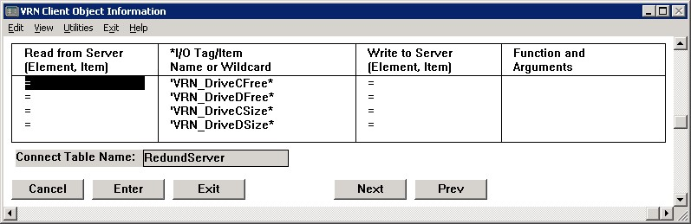

Hardware pagina
De vrije schijfruimte is van de redundante servers is zichtbaar op de hardware pagina van de applicatie. De module FlNTsys leest ook de grootte van de harde schijven, en deze waarde wordt als maximale waarde voor de bargraaf op het scherm gebruikt.

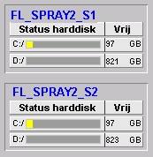

Alarmering
Een tekort aan vrije schijfruimte wordt als alarm kenbaar gemaakt aan de operator, de alarmen zijn als volgt gedefineerd. De grenswaarden voor een alarm zijn C-schijf < 10 Gb ruimte, en D-schijf < 20 Gb ruimte.

Alarm Definition Information page 1

Domain Name : SHARED
Table Name : SYSTEM

Unique Alarm ID : 1411
Alarm Tag Name : VRN_DriveCFree[1]
Cond. : LT
*Limit : 10
*Deadband :
Message Text : FL_SPRAY2_S1, Schijfruimte op C kleiner dan $VA1$ GB
Variable 1 Tag : VRN_DriveCFree[1]
Variable 2 Tag :
Variable 3 Tag :
Variable 4 Tag :
Priority : 1
Area Name :
Time-stamp Tag :
Time-stamp Format :
Use Global Hide :
Alarm Hide Tag :
Status Tag :
Notification Group:
E-mail Subject :
_______________________________________________________________________________
Unique Alarm ID : 1412
Alarm Tag Name : VRN_DriveCFree[2]
Cond. : LT
*Limit : 20
*Deadband :
Message Text : FL_SPRAY2_S2, Schijfruimte op C kleiner dan $VA1$ GB
Variable 1 Tag : VRN_DriveCFree[2]
Variable 2 Tag :
Variable 3 Tag :
Variable 4 Tag :
Priority : 1
Area Name :
Time-stamp Tag :
Time-stamp Format :
Use Global Hide :
Alarm Hide Tag :
Status Tag :
Notification Group:
E-mail Subject :
_______________________________________________________________________________
Unique Alarm ID : 1413
Alarm Tag Name : VRN_DriveDFree[1]
Cond. : LT
*Limit : 10
*Deadband :
Message Text : FL_SPRAY2_S1, Schijfruimte op D kleiner dan $VA1$ GB
Variable 1 Tag : VRN_DriveDFree[1]
Variable 2 Tag :
Variable 3 Tag :
Variable 4 Tag :
Priority : 1
Area Name :
Time-stamp Tag :
Time-stamp Format :
Use Global Hide :
Alarm Hide Tag :
Status Tag :
Notification Group:
E-mail Subject :
_______________________________________________________________________________
Unique Alarm ID : 1414
Alarm Tag Name : VRN_DriveDFree[2]
Cond. : LT
*Limit : 20
*Deadband :
Message Text : FL_SPRAY2_S2, Schijfruimte op D kleiner dan $VA1$ GB
Variable 1 Tag : VRN_DriveDFree[2]
Variable 2 Tag :
Variable 3 Tag :
Variable 4 Tag :
Priority : 1
Area Name :
Time-stamp Tag :
Time-stamp Format :
Use Global Hide :
Alarm Hide Tag :
Status Tag :
Notification Group:
E-mail Subject :

